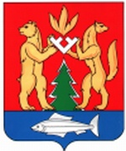

РАЙОННАЯ ДУМА МУНИЦИПАЛЬНОГО ОБРАЗОВАНИЯ
КРАСНОСЕЛЬКУПСКИЙ РАЙОН

РЕШЕНИЕ

25 марта 2015 года № 315
с. Красноселькуп

Об утверждении Положения о гербе
муниципального образования Красноселькупский район

В целях описания герба муниципального образования Красноселькупский район и определения порядка официального его использования, в соответствии с Федеральным конституционным законом Российской Федерации от 25.12.2000 года № 2-ФКЗ "О государственном гербе Российской Федерации", со статьей 9 Федерального закона от 07.07.2003 года № 117-ФЗ "О внесении изменений и дополнений в часть вторую Налогового кодекса Российской Федерации и некоторые другие законодательные акты Российской Федерации, а также о признании утратившими силу некоторых законодательных актов (положений законодательных актов) Российской Федерации", Законом Ямало-Ненецкого автономного округа от 13.10.2003 года № 41-ЗАО "О гербе Ямало-Ненецкого автономного округа", руководствуясь статьями 5, 23 Устава муниципального образования Красноселькупский район, Районная Дума муниципального образования Красноселькупский район

РЕШИЛА:

1. Утвердить прилагаемое Положение о гербе муниципального образования Красноселькупский район.
2. Признать утратившими силу:
2.1. Решение Собрания представителей муниципального образования Красноселькупский район от 01 декабря 1999 года № 55 "О символике (гербе, флаге) муниципального образования Красноселькупский район".
3. Контроль за исполнением настоящего решения возложить на заместителя председателя Районной Думы муниципального образования Красноселькупский район Пуртова А.Б.
4. Опубликовать настоящее решение в районной газете "Северный край", разместить на официальном сайте Администрации района.
5. Решение вступает в силу со дня его официального опубликования.

Глава района В. П. Паршаков

Утверждено
решением Районной Думы
муниципального образования
Красноселькупский район
от 25 марта 2015г. № 315

ПОЛОЖЕНИЕ
О ГЕРБЕ МУНИЦИПАЛЬНОГО ОБРАЗОВАНИЯ КРАСНОСЕЛЬКУПСКИЙ РАЙОН

Настоящим Положением устанавливается герб муниципального образования Красноселькупский район Ямало-Ненецкого автономного округа, его описание и порядок официального использования.

1. Общие положения

1.1. Герб муниципального образования Красноселькупский район Ямало-Ненецкого автономного округа (далее - герб района) составлен по правилам и соответствующим традициям геральдики и отражает исторические, культурные, социально-экономические, национальные и иные местные традиции.
1.2. Положение о гербе и рисунки герба района в многоцветном варианте (приложение 1 - не приводится), одноцветном (приложение 2 - не приводится) и одноцветном, с использованием условной штриховки для обозначения цветов (приложение 3 - не приводится), вариантах хранятся в здании Администрации района и доступны для ознакомления всем заинтересованным лицам.

2. Статус герба района

2.1. Герб района является официальным символом муниципального образования Красноселькупский район.
2.2. Герб района подлежит внесению в Государственный геральдический регистр Российской Федерации.

3. Геральдическое описание и обоснование символики
герба района

3.1. Геральдическое описание герба района гласит:
"В червленом (красном) поле сообращенные и обернувшиеся золотые медведь и соболь, держащие передними лапами три серебряных малых вольных опрокинутых стропила, соединенных в опрокинутое стропило же, сопровождаемых вверху золотым огнем, а в низу зеленой, тонкой окаймленной серебром елью, растущей на включенной лазаревой (сине, голубой) оконечности, обремененной серебряной рыбой в пояс».
3.2. Герб района в соответствии с "Методическими рекомендациями по разработке и использованию официальных символов муниципальных образований", утвержденными Геральдическим советом при Президенте Российской Федерации 28.06.2006 (гл. VIII, п. 45), может воспроизводиться со статусной короной установленного образца.
3.3. Обоснование символики герба района.
Герб района отражает его природные богатства, пушной промысел и рыболовство местного коренного населения, о чем говорят фигуры ели, медведя, соболя и рыбы.
Звери, развернутые в разные стороны символически отражают то, что Красноселькупский район находится на старинной земле Мангазее, являющейся центром России (то есть стоят в центре и смотрят вокруг себя).
Геральдическая многостропильная фигура отображает фрагмент селькупского орнамента, показывая место расположения в Ямало-Ненецком автономном округе.
Красный цвет поля – символ красоты и мужества, а также говорит о названии района.
Серебряный цвет в гербе говорит о бескрайних северных просторах. Серебро в геральдике – символ простоты, совершенства, мудрости, благородства, мира и взаимного сотрудничества.
Богатство недр земли – месторождение природного газа, символически отображены пламенем. Пламя также символ очага и дома.
Золото – символ прочности, силы, великодушия, богатства и солнечного рассвета.
Зеленая ель символизирует богатую природу района, его леса. Зеленый цвет также символ надежды, благополучия и здоровья.
Голубой цвет и рыба показывают то, что район расположен на берегах северных рек, богатых рыбой. Голубой цвет - символ искренности, чести, славы, преданности, истины и добродетели; символ неба, высоты и глубины.
В гербе района языком геральдических символов и аллегорий гармонично отражены его природные особенности и богатства, основной профиль деятельности местного населения и национальный колорит.

4. Порядок воспроизведения герба района

4.1. Воспроизведение герба района, независимо от его размеров и техники исполнения, должно точно соответствовать геральдическому описанию, приведенному в п. 3.1 раздела 3 настоящего Положения. Воспроизведение герба района допускается в многоцветном, одноцветном, с использованием условной штриховки для обозначения цветов, вариантах.
4.2. Ответственность за искажение рисунка герба или изменение композиции или цветов, выходящее за пределы геральдически допустимого, несет исполнитель допущенных искажений.

5. Порядок официального использования
герба района

5.1. Герб района помещается:
- на фасадах зданий органов местного самоуправления;
- в залах заседаний Районной Думы муниципального образования Красноселькупский район, рабочих кабинетах Главы района и его заместителей, председателя Районной Думы муниципального образования Красноселькупский район, председателя избирательной комиссии муниципального образования, председателя Контрольно-счетной палаты;
- на служебных удостоверениях должностных лиц органов местного самоуправления, на удостоверениях и нагрудных знаках почетных граждан муниципального образования Красноселькупский район, на отличительных и нагрудных знаках к почетным званиям, присваиваемым органами местного самоуправления, на служебных удостоверениях и нагрудных знаках депутатов Районной Думы муниципального образования Красноселькупский район;
- на печатях Районной Думы муниципального образования Красноселькупский район, Администрации района, органов Администрации района, избирательной комиссии муниципального образования, Контрольно-счетной палаты;
- на официальных изданиях органов местного самоуправления.
5.2. Герб района может быть размещен:
- на указателях при въезде на территорию муниципального образования Красноселькупский район (в аэропортах, на автомобильных и железнодорожных магистралях в пределах территории муниципального образования);
- на бланках Главы района, Администрации района, органов Администрации района, Районной Думы муниципального образования Красноселькупский район, избирательной комиссии муниципального образования, Контрольно-счетной палаты;
- на транспортных средствах органов местного самоуправления муниципального образования Красноселькупский район;
- на официальных приглашениях, вымпелах, буклетах, поздравлениях и сувенирной продукции, изготавливаемых по заказу органов местного самоуправления;
- на форме спортивных команд муниципального образования Красноселькупский район.
5.3. Допускается использование герба района:
- в качестве геральдической основы для изготовления знаков, эмблем, иной символики, оформления зрелищных мероприятий;
- в оформлении торжественных мероприятий, улиц и площадей в дни официальных праздников.
5.4. Герб района не может быть использован в качестве геральдической основы гербов (эмблем и иных геральдических знаков) общественных организаций и объединений, предприятий, учреждений независимо от форм собственности, а также индивидуальных предпринимателей, в том числе не может быть размещен на их бланках.
5.5. При одновременном размещении гербов района и Ямало-Ненецкого автономного округа (далее ЯНАО) герб района располагается справа от герба ЯНАО (здесь и далее расположение гербов указано от зрителя, если стоять к гербам лицом).
При одновременном размещении герба района и Государственного герба Российской Федерации герб района располагается справа от Государственного герба Российской Федерации.
При одновременном размещении четного числа гербов (но более двух) Государственный герб Российской Федерации располагается левее центра. Справа от Государственного герба Российской Федерации располагается герб ЯНАО, слева от Государственного герба Российской Федерации располагается герб района; справа от герба ЯНАО располагается герб иного муниципального образования, общественного объединения либо предприятия, учреждения или организации.
При одновременном размещении Государственного герба Российской Федерации, гербов ЯНАО и района Государственный герб Российской Федерации располагается в центре. Слева от Государственного герба Российской Федерации располагается герб ЯНАО, справа от Государственного герба Российской Федерации располагается герб района.
При одновременном размещении нечетного числа гербов (но более трех) Государственный герб Российской Федерации располагается в центре. Остальные гербы располагаются поочередно слева и справа от герба Российской Федерации в порядке ранжирования.
5.6. Размер герба района не может превышать размеры Государственного герба Российской Федерации, герба ЯНАО, гербов иных субъектов Российской Федерации, а высота размещения герба района не может превышать высоту размещения Государственного герба Российской Федерации, герба ЯНАО, гербов иных субъектов Российской Федерации.
5.7. Порядок изготовления, использования, хранения и уничтожения бланков, печатей и иных носителей изображения герба Красноселькупского района устанавливается Администрацией района.
5.8. Использование герба района предприятиями, учреждениями, организациями, индивидуальными предпринимателями, физическими лицами осуществляется в порядке, предусмотренном настоящим Положением.

6. Ответственность за нарушение настоящего Положения

6.1. Использование герба района с нарушением настоящего Положения, а также надругательство над гербом района влечет за собой ответственность в соответствии с законодательством Российской Федерации и Ямало-Ненецкого автономного округа.

7. Заключительные положения

7.1. Внесение в состав (рисунок) герба района каких-либо внешних украшений, а также элементов официальных символов ЯНАО допустимо лишь в соответствии с законодательством Российской Федерации, нормативными правовыми актами ЯНАО. Эти изменения должны сопровождаться пересмотром раздела 3 настоящего Положения для отражения внесенных элементов в описании.
7.2. Право использования герба района принадлежит органам местного самоуправления района.
7.3. Герб района объектом авторского права не является.

Приложение 1
к решению Районной Думы
от 25 марта 2015г. № 315

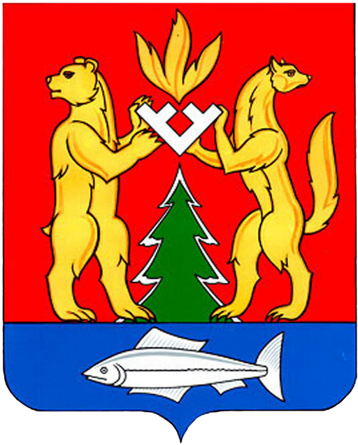

Приложение 2
к решению Районной Думы
от 25 марта 2015г. № 315

